МОУ Романовская СОШ Романовского района Саратовской области имени  И.В. Серещенко | 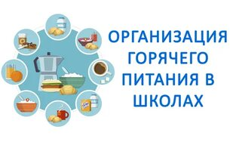

ГОРЯЧАЯ ЛИНИЯ
ПО ВОПРОСАМ ОРГАНИЗАЦИИ И КАЧЕСТВА
ШКОЛЬНОГО ПИТАНИЯ
в МОУ Романовская СОШ
Романовского района Саратовской области
имени И.В. Серещенко
8 – 845 -44 -4-05- 83
Время обращения:
Ежедневно в рабочие дня
с 9 – 00ч. до 16 – 00 ч.

 | Будем благодарны  за звонок  и конструктивные предложения!

